 | 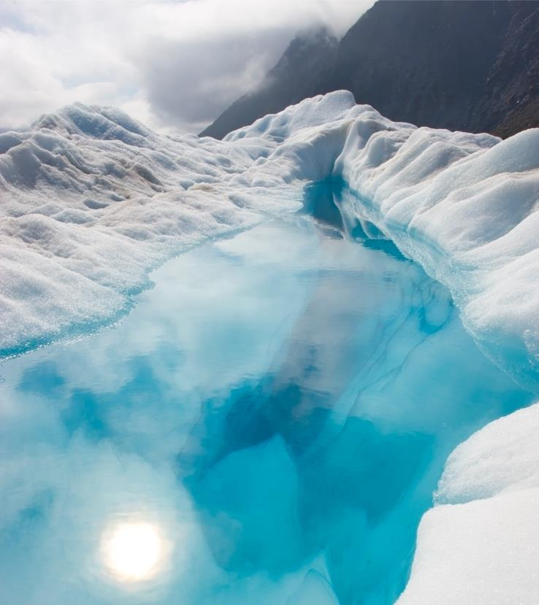
 | [حدد هنا لإضافة تسمية توضيحية للصورة.]
يناير 2017 | الأحد الاثنين الثلاثاء الأربعاء الخميس الجمعة السبت  1 2 3 4 5 6 7  8 9 10 11 12 13 14  [لاستبدال الصورة، ما عليك سوى حذفها ثم على علامة التبويب "إدراج"، انقر فوق "الصورة".]  15 16 17 18 19 20 21  [لاستبدال أي نص نائب، ما عليك سوى تحديده ثم بدء الكتابة.]  22 23 24 25 26 27 28  29 30 31 1 2 3 4  5 6 7 8 9 10 11
 | 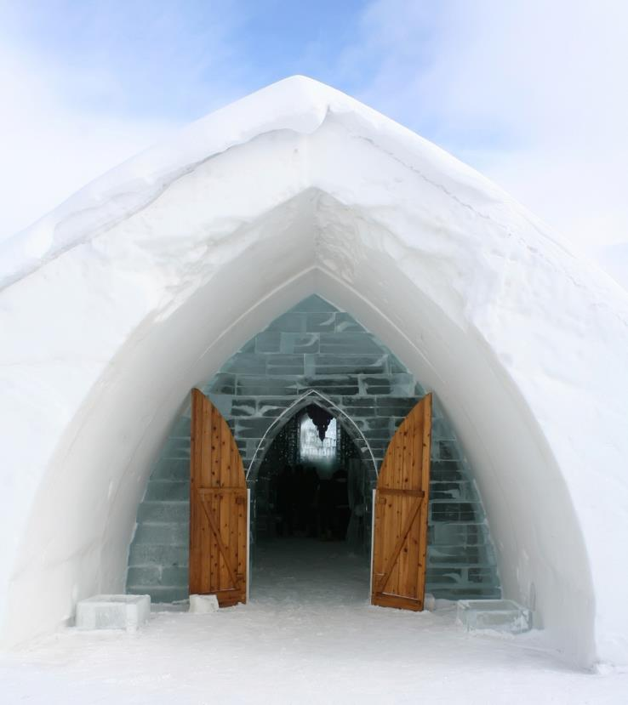
 | [حدد هنا لإضافة تسمية توضيحية للصورة.]
فبراير 2017 | الأحد الاثنين الثلاثاء الأربعاء الخميس الجمعة السبت  29 30 31 1 2 3 4  5 6 7 8 9 10 11  12 13 14 15 16 17 18  19 20 21 22 23 24 25  26 27 28 1 2 3 4  5 6 7 8 9 10 11
 | 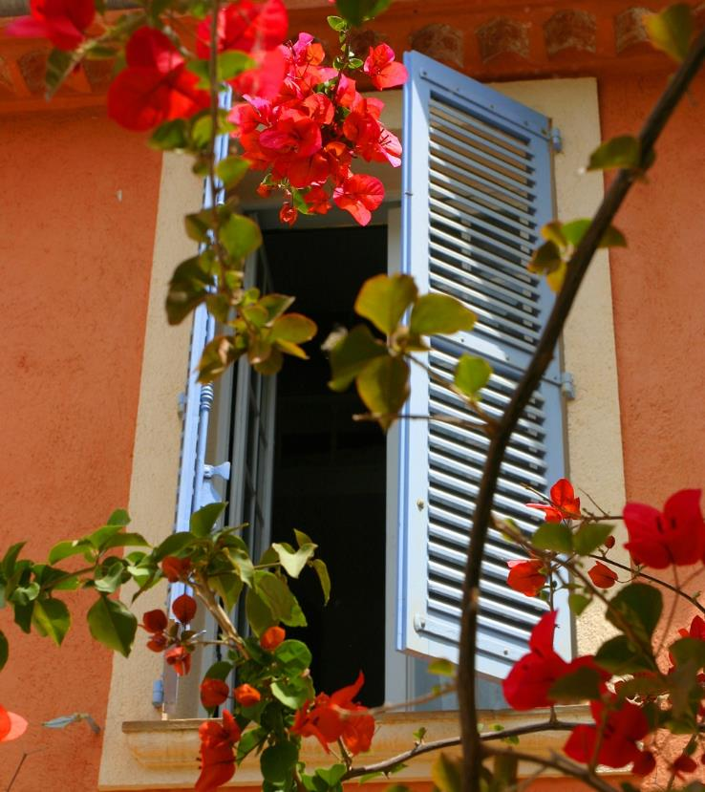
 | [حدد هنا لإضافة تسمية توضيحية للصورة.]
مارس 2017 | الأحد الاثنين الثلاثاء الأربعاء الخميس الجمعة السبت  26 27 28 1 2 3 4  5 6 7 8 9 10 11  12 13 14 15 16 17 18  19 20 21 22 23 24 25  26 27 28 29 30 31 1  2 3 4 5 6 7 8
 | 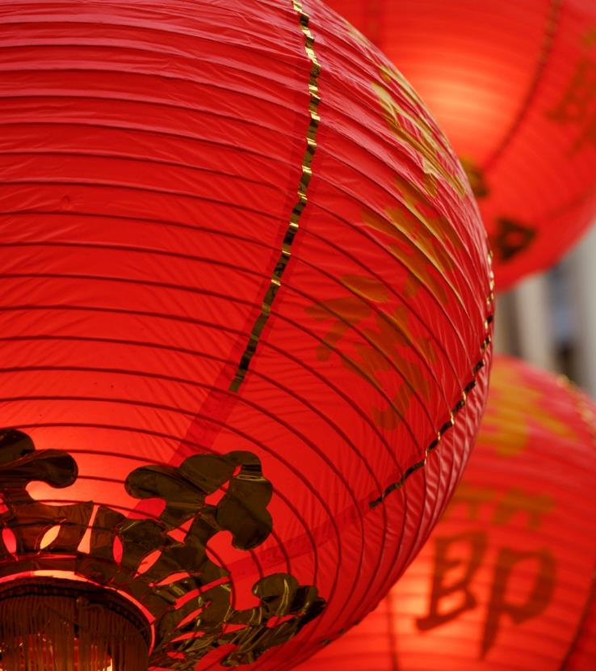
 | [حدد هنا لإضافة تسمية توضيحية للصورة.]
أبريل 2017 | الأحد الاثنين الثلاثاء الأربعاء الخميس الجمعة السبت  26 27 28 29 30 31 1  2 3 4 5 6 7 8  9 10 11 12 13 14 15  16 17 18 19 20 21 22  23 24 25 26 27 28 29  30 1 2 3 4 5 6
 | 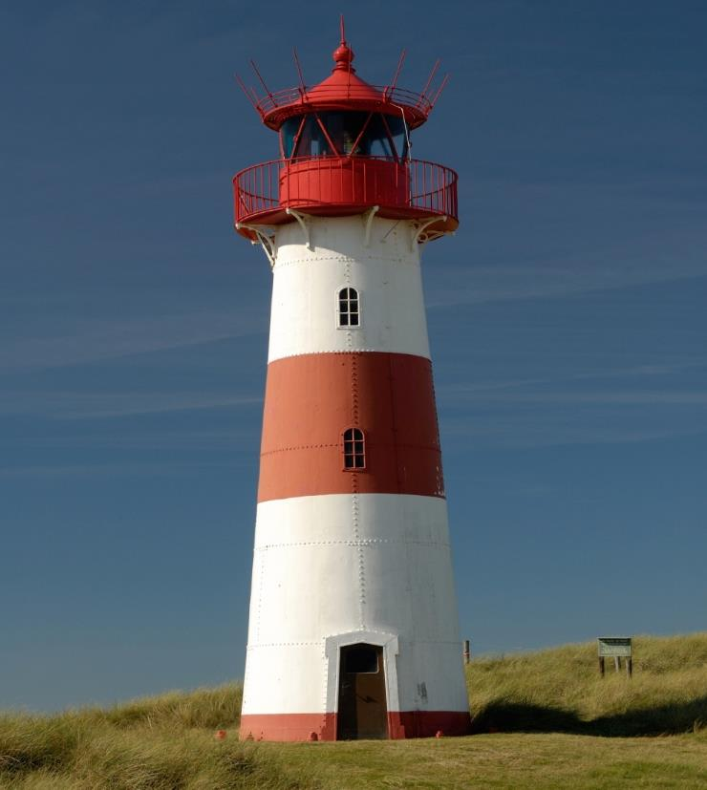
 | [حدد هنا لإضافة تسمية توضيحية للصورة.]
مايو 2017 | الأحد الاثنين الثلاثاء الأربعاء الخميس الجمعة السبت  30 1 2 3 4 5 6  7 8 9 10 11 12 13  14 15 16 17 18 19 20  21 22 23 24 25 26 27  28 29 30 31 1 2 3  4 5 6 7 8 9 10
 | 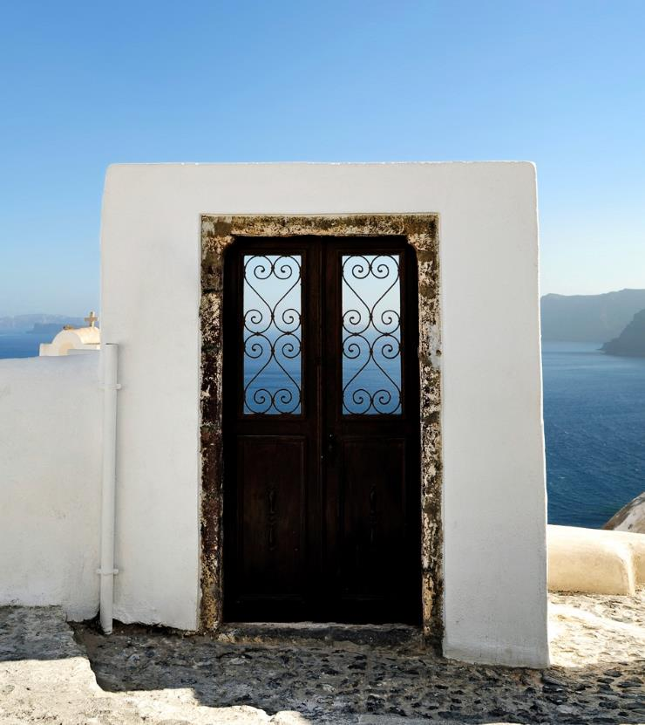
 | [حدد هنا لإضافة تسمية توضيحية للصورة.]
يونيو 2017 | الأحد الاثنين الثلاثاء الأربعاء الخميس الجمعة السبت  28 29 30 31 1 2 3  4 5 6 7 8 9 10  11 12 13 14 15 16 17  18 19 20 21 22 23 24  25 26 27 28 29 30 1  2 3 4 5 6 7 8
 | 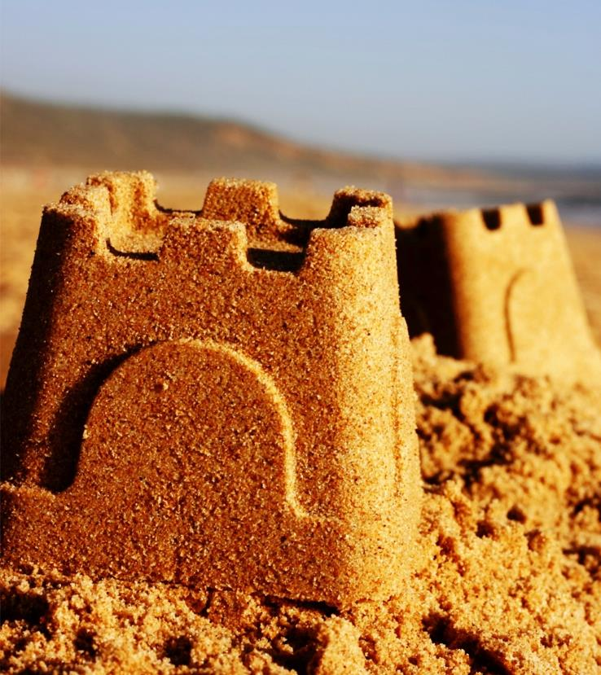
 | [حدد هنا لإضافة تسمية توضيحية للصورة.]
يوليو 2017 | الأحد الاثنين الثلاثاء الأربعاء الخميس الجمعة السبت  25 26 27 28 29 30 1  2 3 4 5 6 7 8  9 10 11 12 13 14 15  16 17 18 19 20 21 22  23 24 25 26 27 28 29  30 31 1 2 3 4 5
 | 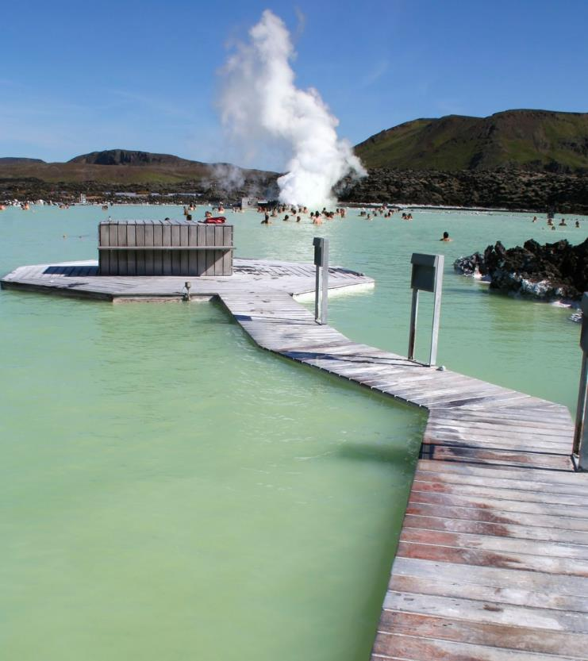
 | [حدد هنا لإضافة تسمية توضيحية للصورة.]
أغسطس 2017 | الأحد الاثنين الثلاثاء الأربعاء الخميس الجمعة السبت  30 31 1 2 3 4 5  6 7 8 9 10 11 12  13 14 15 16 17 18 19  20 21 22 23 24 25 26  27 28 29 30 31 1 2  3 4 5 6 7 8 9
 | 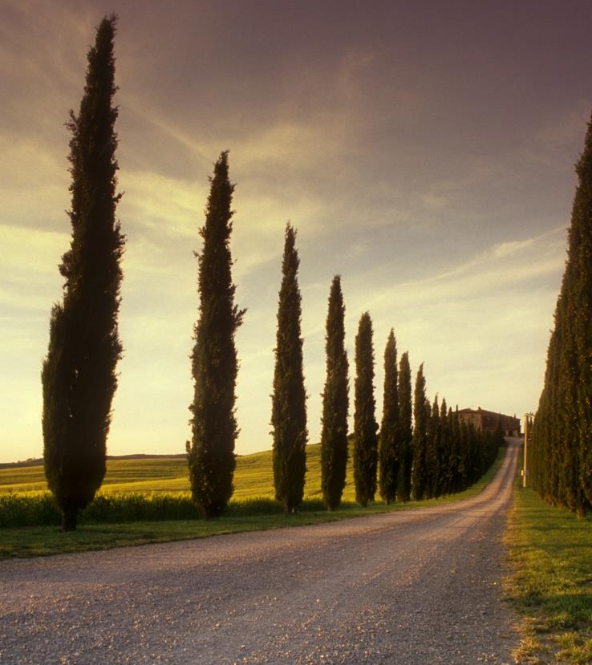
 | [حدد هنا لإضافة تسمية توضيحية للصورة.]
سبتمبر 2017 | الأحد الاثنين الثلاثاء الأربعاء الخميس الجمعة السبت  27 28 29 30 31 1 2  3 4 5 6 7 8 9  10 11 12 13 14 15 16  17 18 19 20 21 22 23  24 25 26 27 28 29 30  1 2 3 4 5 6 7
 | 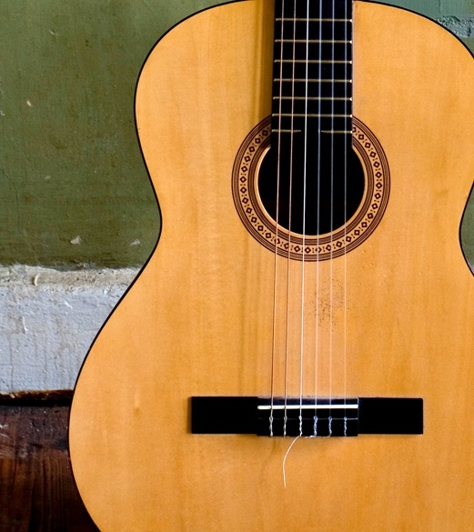
 | [حدد هنا لإضافة تسمية توضيحية للصورة.]
أكتوبر 2017 | الأحد الاثنين الثلاثاء الأربعاء الخميس الجمعة السبت  1 2 3 4 5 6 7  8 9 10 11 12 13 14  15 16 17 18 19 20 21  22 23 24 25 26 27 28  29 30 31 1 2 3 4  5 6 7 8 9 10 11
 | 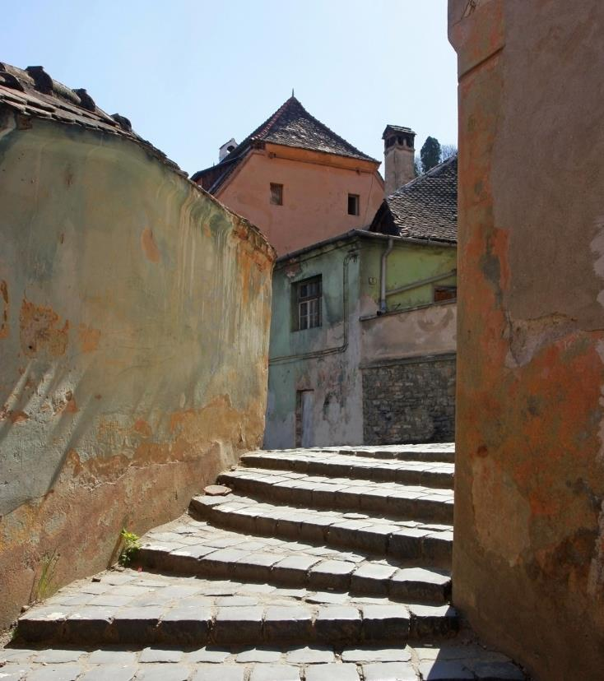
 | [حدد هنا لإضافة تسمية توضيحية للصورة.]
نوفمبر 2017 | الأحد الاثنين الثلاثاء الأربعاء الخميس الجمعة السبت  29 30 31 1 2 3 4  5 6 7 8 9 10 11  12 13 14 15 16 17 18  19 20 21 22 23 24 25  26 27 28 29 30 1 2  3 4 5 6 7 8 9
 | 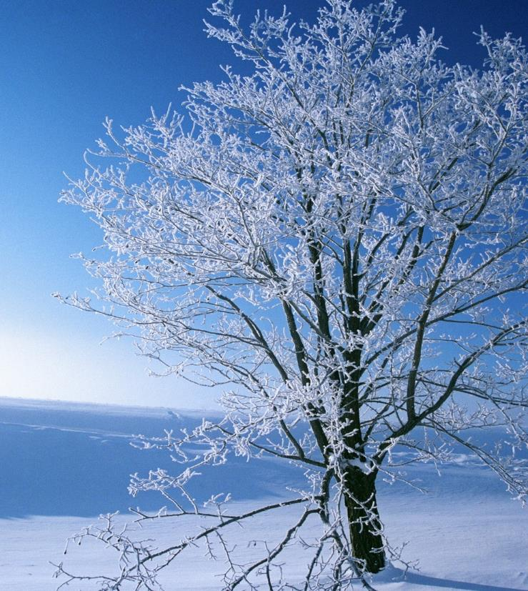
 | [حدد هنا لإضافة تسمية توضيحية للصورة.]
ديسمبر 2017 | الأحد الاثنين الثلاثاء الأربعاء الخميس الجمعة السبت  26 27 28 29 30 1 2  3 4 5 6 7 8 9  10 11 12 13 14 15 16  17 18 19 20 21 22 23  24 25 26 27 28 29 30  31 1 2 3 4 5 6

